Le président de l’Université inaugure l’exposition de créations de la faculté de l’Education Spécifique de Benha

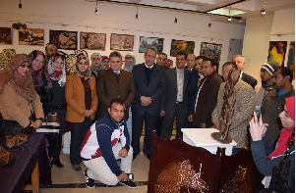
Le professeur El-Sayed El-Kady président de l’Université de Benha a inauguré l’exposition des créations d’étudiants de l’Education Spécifique qui a lieu au centre de culture de Benha, c’est professeur Ramadan Mohamed le doyen de la faculté qui a accompagné Monsieur le président de l’Université pendant l’inauguration de l’exposition.
El-Kady a écouté aux étudiants participants à l’exposition et il affirme que l’Université de Benha tient à développer les compétences de ses étudiants et elle soutient les créations des étudiants.

